דף עבודה בנושא פרספטרון

תרגיל סיווג תמונות
נתונות תמונות בעלות שני מאפיינים: x₁ – ממוצע האדום בתמונה, x₂ – ממוצע הכחול בתמונה.
נתון פרספטרון בעל הפרמטרים הבאים: w₁=0.6, w₂=0.4, b=-100.
"1" מסמן עיר, "0" מסמן יער.
סווגו את התמונות הבאות:
סוג | $\hat{y}$ | $w_{1}∙x_{1}+w_{2}∙x_{2}+b$ | X₂ (blue) | X₁ (red) | Image
עיר | 1 | 61 | 173 | 153 | 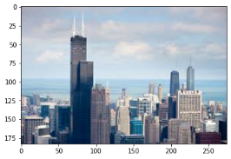
יער | 0 | -11 | 83 | 93 | 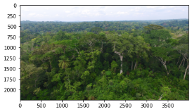
יער | 0 | -1.8 | 124 | 81 | 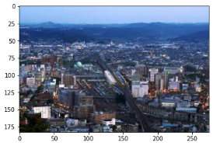
יער | 0 | -38.8 | 18 | 90 | 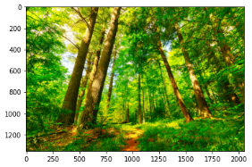

תרגיל אימון פרספטרון לסיוון תמונות
נתון בסיס הנתונים הבא לאימון פרספטרון לסיווג תמונות:
Y | X₂ (blue) | X₁ (red) | Image | Sample number
0 | 22 | 46 | 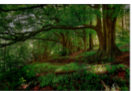 | 1
0 | 67 | 84 | 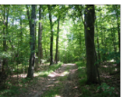 | 2
1 | 129 | 94 | 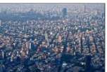 | 3
1 | 118 | 107 | 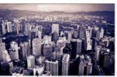 | 4
השלימו את טבלת מעקב אחר ריצת אלגוריתמים האימון:
New b | New w₂ | New w₁ | Correct? | $\hat{y}$ | w₁x₁+w₂x₂+b | y | x₂ | x₁ | b | w₂ | w₁ | sample | Step
 |  |  |  |  |  |  |  |  | 0 | 0 | 0 |  | 0
 |  |  | Y | 0 | 0*46+0*22+0=0 | 0 | 22 | 46 | 0 | 0 | 0 | 1 | 1
 |  |  | Y | 0 | 0*84+0*67+0=0 | 0 | 67 | 84 | 0 | 0 | 0 | 2 | 1
1 | 0+129=129 | 0+94=94 | N | 0 | 0*94+0*129+0=0 | 1 | 129 | 94 | 0 | 0 | 0 | 3 | 1
 |  |  | Y | 1 | 25281 | 1 | 118 | 107 | 1 | 129 | 94 | 4 | 1
0 | 129-22=107 | 94-46=48 | N | 1 | 7163 | 0 | 22 | 46 | 1 | 129 | 94 | 1 | 2
-1 | 107-67=40 | 48-84=-36 | N | 1 | 11201 | 0 | 67 | 84 | 0 | 107 | 48 | 2 | 2
 |  |  | Y | 1 | 1775 | 1 | 129 | 94 | -1 | 40 | -36 | 3 | 2
 |  |  | Y | 1 | 867 | 1 | 118 | 107 | -1 | 40 | -36 | 4 | 2
 |  |  | Y | 0 | -777 | 0 | 22 | 46 | -1 | 40 | -36 | 1 | 3
 |  |  | Y | 0 | -345 | 0 | 67 | 84 | -1 | 40 | -36 | 2 | 3
 |  |  | Y | 0 | 1775 | 1 | 129 | 94 | -1 | 40 | -36 | 3 | 3
 |  |  | Y | 0 | 867 | 1 | 118 | 107 | -1 | 40 | -36 | 4 | 3
פרמטרי הפרספטרון בסיום האימון הם:
w1 = -36 w2 = 40 b= -1
ציור קו ההפרדה
במקרה דו ממדי ניתן לצייר את קו ההפרדה של הפרספטרון. עבור הפרספטרון שחוק ההפרדה שלו הינו:
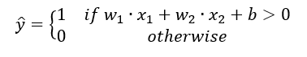
קו ההפרדה מוגדר על ידי המשוואה:
$w_{1}∙x_{1}+w_{2}∙x_{2}+b=0$.

אפשר לכתוב את הקו בתצורה המוכרת y=mx+b על ידי שינוי אגפים:
$x_{2}=-\frac{w_{1}}{w_{2}}∙x_{1}-\frac{b}{w_{2}}$
לדוגמא עבור הפרספטרון w₁=0.6, w₂=0.4, b=-100 נקבל את הקו x₂ = -1.5x₁+250. הקו פוגש את ציר x2 בנקודה 250 ואת ציר x1 בנקודה 166.
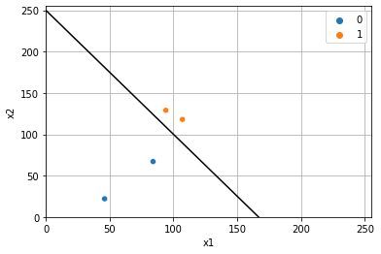
תרגיל ציור קו ההפרדה
חשבו את קו ההפרדה של הפרספטרון אותו אימנתם בתרגיל הקודם.
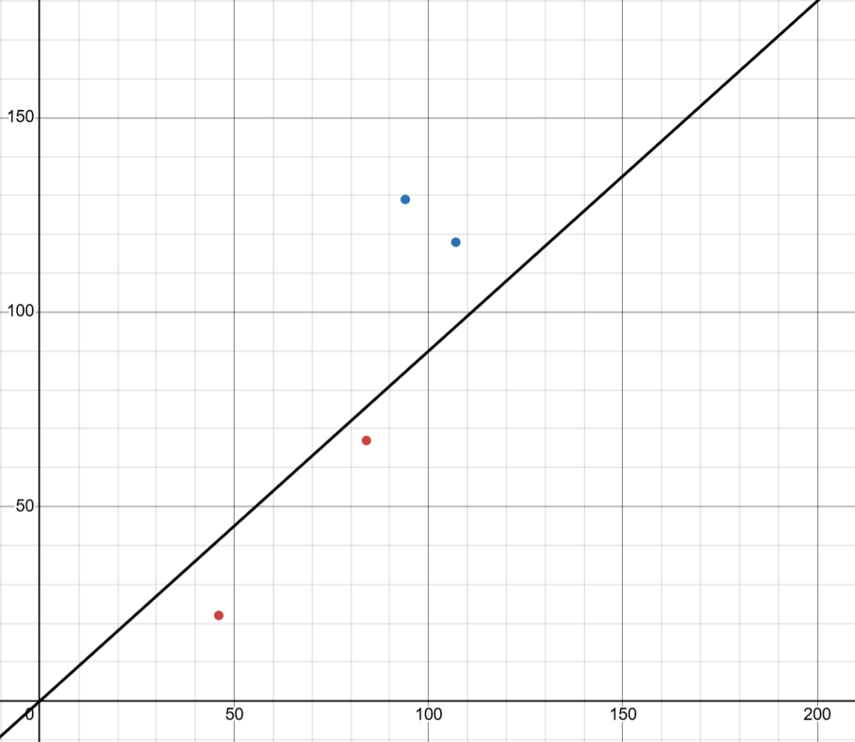
- משוואת הקו:
$x_{2}=-\frac{w_{1}}{w_{2}}∙x_{1}-\frac{b}{w_{2}}=0.9∙x_{1}+0.025$
- ציירו את הקו על גבי התרשים.
בכחול - הנקודות שסיווגן 1
באדום - הנקודות שסיווגן 0
בשחור - קו ההפרדה

